单片机课程STC15F2K60S2实验板（V3.2）

实 验 指 导 书

物理与电子工程系
2019年10月

目 录
实验一 一个LED指示灯闪烁项目的设计-------------------------------------
实验二 8个LED广告灯项目的设计-----------------------------------------
实验三 独立式按键识别项目的设计----------------------------------------
实验四 LED数码管动态显示项目的设计-------------------------------------
实验五 4×4矩阵式键盘识别项目的设计------------------------------------
实验六 六十秒计时器设计------------------------------------------------44
实验七 定时器中断实验--------------------------------------------------
实验八 智能电子钟设计--------------------------------------------------
实验九 数字电压表设计----------------------------------------------------
实验十 DS18B20数字温度计设计---------------------------------------------
实验十一 报警及控制电路设计-------------------------------------------------

实验五 4*4矩阵式键盘识别项目的设计
一、实验目的
1、掌握数码管字型显示原理
2、掌握数码管动态扫描原理
3、掌握74HC573锁存器驱动数码管的方法
4、掌握4*4按键的设计及数码管显示方法
二、设计要求
实现4*4矩阵式按键的设计及数码管显示。
三、设计步骤
1、硬件电路设计
（1）原理图设计
包括电源电路设计（如图5.1所示）;电源指示灯电路设计（如图5.1所示）;最小系统电路设计（单片机、晶振、复位）如图5.2所示;发光二极管电路的设计（如图5.3所示）
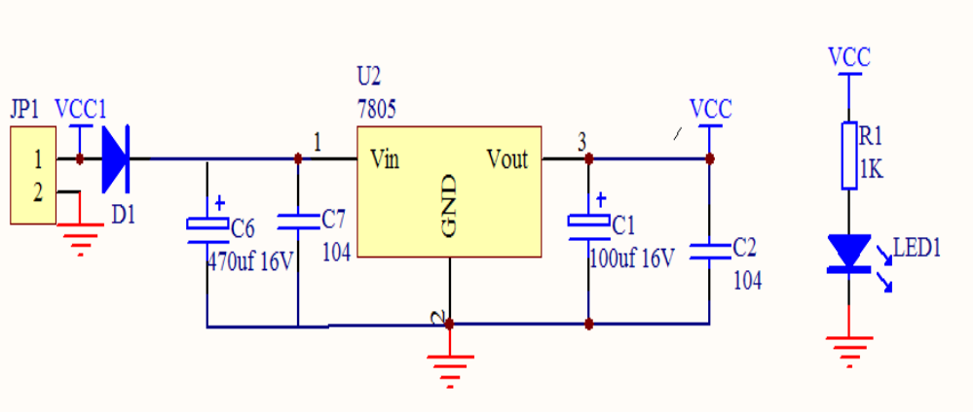
图5.1包括电源、电源指示灯电路设计

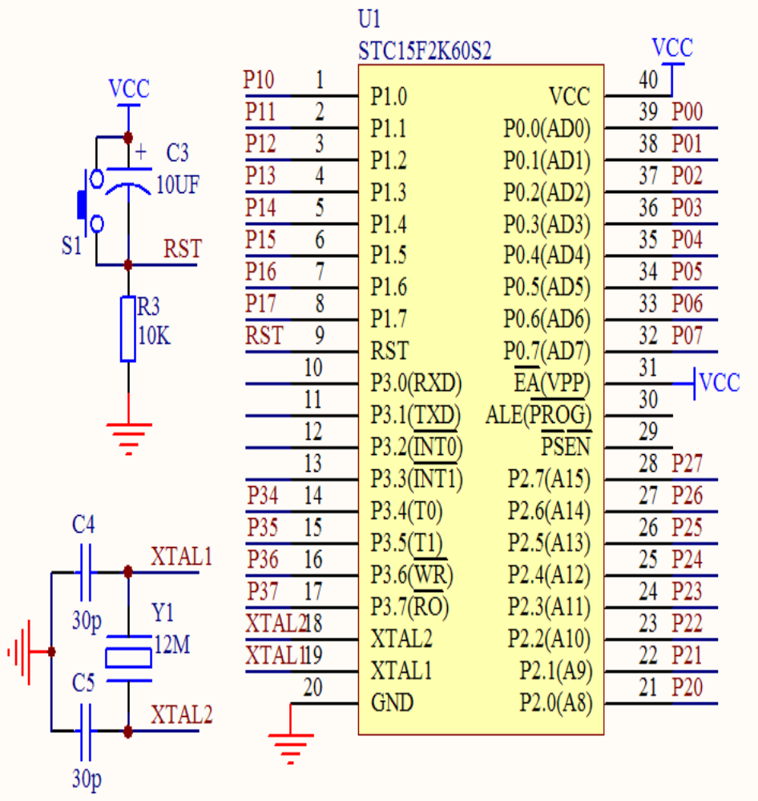
图5.2最小系统电路设计（单片机、晶振、复位）
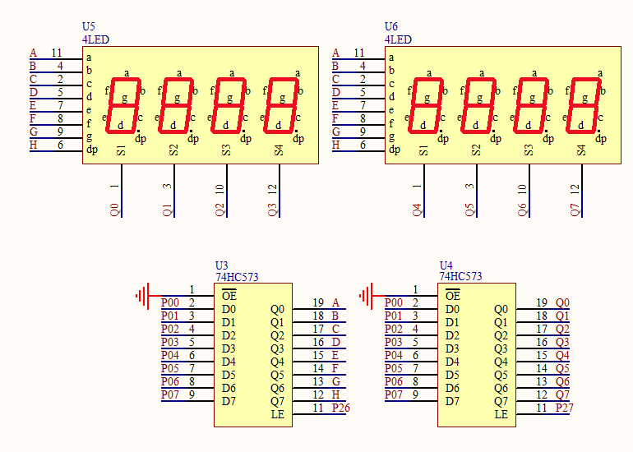
图5.3发光二极管电路设计（LED）
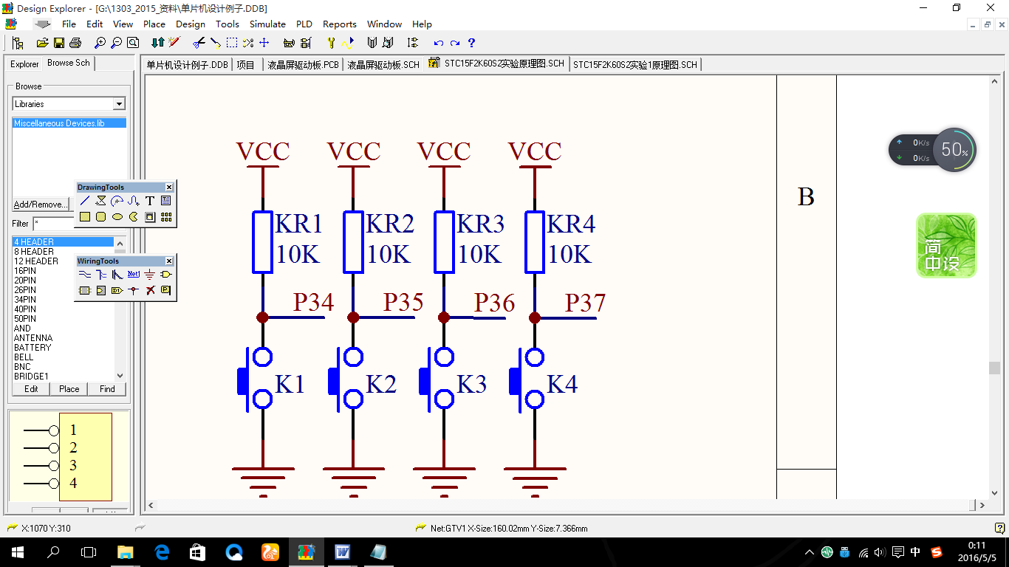
图5.4 独立按键电路设计

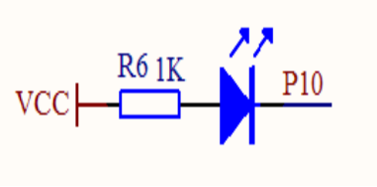
图5.5发光二极管电路设计（LED）

原理图设计说明（略）
（2）PCB设计（略）
PCB设计说明（略）
2、软件设计
（1）软件设计流程图
软件设计流程图如图5.6所示。
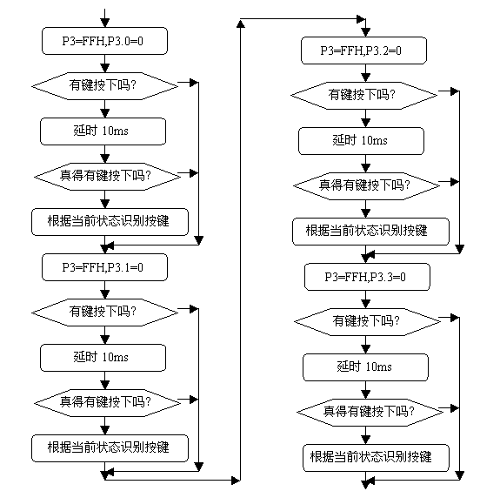
图5.6软件设计流程图
流程图设计说明
硬件连接请参考实验板原理图。
（2）程序设计(参考)
C语言程序设计如下
/////////////////////////////////////////////////////////////////////////
//设计项目:4x4控制数码管设计实验 //
//设 计 人:畅福善 //
//设计时间:2014.5.5 //
//设计说明:设计一个开关计数器， 实现一个4x4键盘，控制数码管显示 //
// 利用数码管依次显示，1 2 3 4 5 6 7 8 9 A B C D E F //
// 硬件连接条件:1、单片机P0.0~P0.7依次连接第1~8个LED指示灯 //
// 2、4个模拟开关依次连接到P3.4,P3.5,P4.2,P4.4 //
// 3、数码管数据连接IC7 锁存控制P2.6 //
// 4、数码管数据连接IC6 锁存控制P2.7 //
/////////////////////////////////////////////////////////////////////////
///////////////////////////////////////////////////////////////////////////////

//#include <AT89X51.H>
//#include "STC89C52RC.H"
#include "stc15f2k60s2.h"
////////函数说明////////
void delay02s(void); //延时2秒子程序//
void delay10ms(void); //延时10ms的子程序//
void delay500us(void); //延时500us的子程序//
void delay50us(void); //延时50us的子程序//

void key(void); //按键函数
void key44(void); //4*4按键函数
void display(void); //显示函数
void display_seg(void); //数码管显示函数
void baojing(void); //报警函数
void alarm_buzzer(void); //延时10ms的子程序//

void addition_calculators(void);//加法计算器

////////变量说明////////
//led定义
sbit L1=P1^0;//////定义第1个指示灯的名称为L1 还可以直接采用P0_0;因为AT89X51.H内部已做定义,下依次类推
sbit L2=P1^1;//////定义第2个指示灯的名称为L2
sbit L3=P1^2;//////定义第3个指示灯的名称为L3
sbit L4=P1^3;//////定义第4个指示灯的名称为L4
sbit L5=P1^4;//////定义第5个指示灯的名称为L5
sbit L6=P1^5;//////定义第6个指示灯的名称为L6
sbit L7=P1^6;//////定义第7个指示灯的名称为L7
sbit L8=P1^7;//////定义第8个指示灯的名称为L8
//独立按键定义
sbit key_1=P3^4;//////定义第1个独立按键为KEY_1
sbit key_2=P3^5;//////定义第2个独立按键为KEY_2
sbit key_3=P3^6;//////定义第3个独立按键为KEY_3
sbit key_4=P3^7;//////定义第4个独立按键为KEY_4
//4*4按键定义
sbit line_1=P2^0;//////定义第1行
sbit line_2=P2^1;//////定义第2行
sbit line_3=P2^2;//////定义第3行
sbit line_4=P2^3;//////定义第4行

sbit row_1=P3^4;//////定义第1列
sbit row_2=P3^5;//////定义第2列
sbit row_3=P4^2;//////定义第3列
sbit row_4=P4^4;//////定义第4列
///////////////////////////////////////
sbit fmq=P3^2;//////定义fmq为蜂鸣器控制端
/////////////////////////////////////////
unsigned char count;/////////按键计数器

unsigned char code table[]={0x3f,0x06,0x5b,0x4f,0x66,0x6d,0x7d,0x07,0x7f,0x6f,0x77,0x7c,0x39,0x5e,0x79,0x71,0x40,0x00,0x41};////数码管显示码表
//////////////////////////////0 1 2 3 4 5 6 7 8 9 A B C D E F -
unsigned char SEG_1,SEG_2,SEG_3,SEG_4,SEG_5,SEG_6,SEG_7,SEG_8;//////8个数码管显示单元定义
///////////////0 1 2 3 4 5 6 7
unsigned char shiwei;//10位数据
unsigned char gewei;//个位数据

unsigned char temp_i;//分析按键临时变量
unsigned char seg_key;//数码管临时按键显示变量
bit flag_baojing;///////定义报警标志

void main(void) //主程序//
{
/////////初始化区////////////////
//////////IO口输入初始化////////////////////
line_1=1;line_2=1;line_3=1;line_4=1;row_1=1;row_2=1;row_3=1;row_4=1;
//////////数码管初始化////////////////////
//////////蜂鸣器初始化////////////////////
fmq=0;//直流蜂鸣器初始化///alarm_buzzer();//交流蜂鸣器初始化
delay02s();delay02s();///声音延长时间
fmq=1;//直流蜂鸣器初始化///alarm_buzzer();//交流蜂鸣器初始化
while(1) //进入循环//以下为无限循环程序区
{
key44(); //调用4*4按键函数/2/
//display(); //调用显示函数//
display_seg(); //调用位数码管显示函数
//addition_calculators();
}
}
///////////////////////////////////////////////////
//函数名称:void key(void)
//函数功能:按键函数
//入口参数:
//出口参数:
//函数说明:
///////////////////////////////////////////////////
void key(void) //按键函数
{
if(key_1==0)/////////如果按键按下
{
delay10ms();///////延时10ms
if(key_1==0)///////按键的确按下
{
count++;///////按键计数器计数
if(count>=16){count=0;}//////控制计数器最大值;16即为16进制;20即为20进制;但最大计数255，因为count定义的是unsigend char
if(count>=10)
{
flag_baojing=1;//////计数器超过10给出报警标志;
}
else
{
flag_baojing=0;//////计数器未超过10取消报警标志;
}
// P0=~count;///////将计数值送P0口利用LED指示灯以BCD码（8421码）显示
while(key_1==0){;}///////按键等待抬起
}
}
if(key_2==0)/////////如果按键按下
{
delay10ms();///////延时10ms
if(key_2==0)///////按键的确按下
{
flag_baojing=0;//////手动取消报警标志;
while(key_2==0){;}///////按键等待抬起
}
}
}

///////////////////////////////////////////////////
//函数名称:void key44(void)
//函数功能:按键函数
//入口参数:
//出口参数:
//函数说明:一种4*4键盘
//4*4按键定义
//sbit line_1=P2^0;//////定义第1行
//sbit line_2=P2^1;//////定义第2行
//sbit line_3=P2^2;//////定义第3行
//sbit line_4=P2^3;//////定义第4行
//
//sbit row_1=P3^4;//////定义第1列
//sbit row_2=P3^5;//////定义第2列
//sbit row_3=P4^2;//////定义第3列
//sbit row_4=P4^4;//////定义第4列
//
//sbit fmq=P3^2;//////定义fmq为蜂鸣器控制端
///////////////////////////////////////////////////
void key44(void)
{
line_1=1;line_2=1;line_3=1;line_4=1;row_1=1;row_2=1;row_3=1;row_4=1;
/////////////////////扫描第一行////////////////////////////////////////
line_1=0; //将第一行P20置0，扫描第一行4列
//扫描第一列
if(row_1==0) //扫描第一列P34是否被按下
{
delay10ms(); //延时10ms，消抖
if(row_1==0) //重新检测
{
fmq=0;//alarm_buzzer(); //按键音
seg_key=0; //识别第一行第一列，并给出数码管显示内容
}
while(row_1==0); //在按键按下时，让程序停在这里，等待弹起
}fmq=1; //按键声音结束
//扫描第二列
if(row_2==0) //扫描第二列P35是否被按下
{
delay10ms(); //延时10ms，消抖
if(row_2==0) //重新检测
{
fmq=0;//alarm_buzzer(); //按键音
seg_key=1; //识别第二列，并给出数码管显示内容
}
while(row_2==0); //在按键按下时，让程序停在这里，等待弹起
}fmq=1; //按键声音结束
//扫描第三列
if(row_3==0) //扫描第三列P42是否被按下
{
delay10ms(); //延时10ms，消抖
if(row_3==0) //重新检测
{
fmq=0;//alarm_buzzer(); //按键音
seg_key=2; //识别第三列，并给出数码管显示内容
}
while(row_3==0); //在按键按下时，让程序停在这里，等待弹起
}fmq=1;
//扫描第四列
if(row_4==0) //扫描第四列P44是否被按下
{
delay10ms(); //延时10ms，消抖
if(row_4==0) //重新检测
{
fmq=0;//alarm_buzzer(); //按键音
seg_key=3; //识别第四列，并给出数码管显示内容
}
while(row_4==0); //在按键按下时，让程序停在这里，等待弹起
}fmq=1;

line_1=1; //第一行扫描检测完毕，将P20置1

/////////////////////扫描第二行////////////////////////////////////////
line_2=0; //将第二行P21置0，扫描第二行4列
//扫描第一列
if(row_1==0) //扫描第一列P34是否被按下
{
delay10ms(); //延时10ms，消抖
if(row_1==0) //重新检测
{
fmq=0;//alarm_buzzer();//按键音
seg_key=4; //识别第一列，并给出数码管显示内容
}
while(row_1==0); //在按键按下时，让程序停在这里，等待弹起
}fmq=1; //按键声音结束
//扫描第二列
if(row_2==0) //扫描第二列P35是否被按下
{
delay10ms(); //延时10ms，消抖
if(row_2==0) //重新检测
{
fmq=0;//alarm_buzzer(); //按键音
seg_key=5; //识别第二列，并给出数码管显示内容
}
while(row_2==0); //在按键按下时，让程序停在这里，等待弹起
}fmq=1; //按键声音结束
//扫描第三列
if(row_3==0) //扫描第三列P42是否被按下
{
delay10ms(); //延时10ms，消抖
if(row_3==0) //重新检测
{
fmq=0;//alarm_buzzer(); //按键音
seg_key=6; //识别第三列，并给出数码管显示内容
}
while(row_3==0); //在按键按下时，让程序停在这里，等待弹起
}fmq=1;
//扫描第四列
if(row_4==0) //扫描第四列P44是否被按下
{
delay10ms(); //延时10ms，消抖
if(row_4==0) //重新检测
{
fmq=0;//alarm_buzzer(); //按键音
seg_key=7; //识别第四列，并给出数码管显示内容
}
while(row_4==0); //在按键按下时，让程序停在这里，等待弹起
}fmq=1;

line_2=1; //第二行扫描检测完毕，将P21置1
/////////////////////扫描第三行////////////////////////////////////////
line_3=0; //将第三行P22置0，扫描第三行4列
//扫描第一列
if(row_1==0) //扫描第一列P34是否被按下
{
delay10ms(); //延时10ms，消抖
if(row_1==0) //重新检测
{
fmq=0;//alarm_buzzer(); //按键音
seg_key=8; //识别第一列，并给出数码管显示内容
}
while(row_1==0); //在按键按下时，让程序停在这里，等待弹起
}fmq=1; //按键声音结束
//扫描第二列
if(row_2==0) //扫描第二列P35是否被按下
{
delay10ms(); //延时10ms，消抖
if(row_2==0) //重新检测
{
fmq=0;//alarm_buzzer(); //按键音
seg_key=9; //识别第二列，并给出数码管显示内容
}
while(row_2==0); //在按键按下时，让程序停在这里，等待弹起
}fmq=1; //按键声音结束
//扫描第三列
if(row_3==0) //扫描第三列P42是否被按下
{
delay10ms(); //延时10ms，消抖
if(row_3==0) //重新检测
{
fmq=0;//alarm_buzzer(); //按键音
seg_key=10; //识别第三列，并给出数码管显示内容
}
while(row_3==0); //在按键按下时，让程序停在这里，等待弹起
}fmq=1;
//扫描第四列
if(row_4==0) //扫描第四列P44是否被按下
{
delay10ms(); //延时10ms，消抖
if(row_4==0) //重新检测
{
fmq=0;//alarm_buzzer(); //按键音
seg_key=11; //识别第四列，并给出数码管显示内容
}
while(row_4==0); //在按键按下时，让程序停在这里，等待弹起
}fmq=1;

line_3=1; //第三行扫描检测完毕，将P22置1
/////////////////////扫描第四行////////////////////////////////////////
line_4=0; //将第四行P23置0，扫描第三行4列
//扫描第一列
if(row_1==0) //扫描第一列P34是否被按下
{
delay10ms(); //延时10ms，消抖
if(row_1==0) //重新检测
{
fmq=0;//alarm_buzzer(); //按键音
seg_key=12; //识别第一列，并给出数码管显示内容
}
while(row_1==0); //在按键按下时，让程序停在这里，等待弹起
}fmq=1; //按键声音结束
//扫描第二列
if(row_2==0) //扫描第二列P35是否被按下
{
delay10ms(); //延时10ms，消抖
if(row_2==0) //重新检测
{
fmq=0;//alarm_buzzer(); //按键音
seg_key=13; //识别第二列，并给出数码管显示内容
}
while(row_2==0); //在按键按下时，让程序停在这里，等待弹起
}fmq=1; //按键声音结束
//扫描第三列
if(row_3==0) //扫描第三列P42是否被按下
{
delay10ms(); //延时10ms，消抖
if(row_3==0) //重新检测
{
fmq=0;//alarm_buzzer(); //按键音
seg_key=14; //识别第三列，并给出数码管显示内容
}
while(row_3==0); //在按键按下时，让程序停在这里，等待弹起
}fmq=1;
//扫描第四列
if(row_4==0) //扫描第四列P44是否被按下
{
delay10ms(); //延时10ms，消抖
if(row_4==0) //重新检测
{
fmq=0;//alarm_buzzer(); //按键音
seg_key=15; //识别第四列，并给出数码管显示内容
}
while(row_4==0); //在按键按下时，让程序停在这里，等待弹起
}fmq=1;

line_4=1; //第四行扫描检测完毕，将P22置1
///////数码管显示内容准备///////
SEG_1=16;SEG_2=16;SEG_3=16;SEG_4=16;SEG_5=16;SEG_6=16;SEG_7=16;SEG_8=16;//8个数码管显示单元送无数据数//
SEG_8=seg_key;//利用1位数码管显示键盘数字或字符//,可调可调整到数码管的任意位置
}
///////////////////////////////////////////////////
//函数名称:void baojing(void)
//函数功能:报警函数
//入口参数:
//出口参数:
//函数说明:
///////////////////////////////////////////////////
void baojing(void)
{
unsigned int baojing_i;
for(baojing_i=100;baojing_i>0;baojing_i--)
{
P14=~P14; //P1_0取反//
delay500us(); //延时500us//
}
}

///////////////////////////////////////////////////
//函数名称:void display(void)
//函数功能:显示函数
//入口参数:
//出口参数:
//函数说明:
///////////////////////////////////////////////////
void display(void) //显示函数
{
//////////////持续显示程序/////////////////////////////
P0=~count;///////将计数值送P0口利用LED指示灯以BCD码（8421码）显示
//////////////闪烁显示函数/////////////////////////////
/*
P0=~count;///////将计数值送P0口利用LED指示灯以BCD码（8421码）显示
delay02s();///延时0.2s
P0=0xff;///////P0口8条线全送高电平，目的熄灭所有LED指示灯
delay02s();///延时0.2s
*/
}
///////////////////////////////////////////////////
//函数名称:void display_seg(void)
//函数功能:数码管显示函数
//入口参数:
//出口参数:
//函数说明:
///////////////////////////////////////////////////
void display_seg(void) //显示函数
{

//SEG_8=seg_key%10;
//SEG_7=seg_key/10;
/////////1位显示//////////////////////
P0=table[SEG_1];//////数据从P0口送出到IC7---74HC573锁存器
P26=0;P26=1;P26=0;///IC7数据锁存
P0=~0x10;//////位码从P0口送出到IC6---74HC573锁存器
P27=0;P27=1;P27=0;///IC6位码数据锁存
delay500us();///延时500us
/////////黑屏显示//////////////////////
P0=table[17];//////数据从P0口送出到IC7---74HC573锁存器
P26=0;P26=1;P26=0;///IC7数据锁存//////clk信号
P0=~0x00;//////位码从P0口送出到IC6---74HC573锁存器
P27=0;P27=1;P27=0;///IC6位码数据锁存
/////////2位显示//////////////////////
P0=table[SEG_2];//////数据从P0口送出到IC7---74HC573锁存器
P26=0;P26=1;P26=0;///IC7数据锁存
P0=~0x20;//////位码从P0口送出到IC6---74HC573锁存器
P27=0;P27=1;P27=0;///IC6位码数据锁存
delay500us();///延时500us
/////////黑屏显示//////////////////////
P0=table[17];//////数据从P0口送出到IC7---74HC573锁存器
P26=0;P26=1;P26=0;///IC7数据锁存//////clk信号
P0=~0x00;//////位码从P0口送出到IC6---74HC573锁存器
P27=0;P27=1;P27=0;///IC6位码数据锁存
/////////3位显示//////////////////////
P0=table[SEG_3];//////数据从P0口送出到IC7---74HC573锁存器
P26=0;P26=1;P26=0;///IC7数据锁存
P0=~0x40;//////位码从P0口送出到IC6---74HC573锁存器
P27=0;P27=1;P27=0;///IC6位码数据锁存
delay500us();///延时500us
/////////黑屏显示//////////////////////
P0=table[17];//////数据从P0口送出到IC7---74HC573锁存器
P26=0;P26=1;P26=0;///IC7数据锁存//////clk信号
P0=~0x00;//////位码从P0口送出到IC6---74HC573锁存器
P27=0;P27=1;P27=0;///IC6位码数据锁存
/////////4位显示//////////////////////
P0=table[SEG_4];//////数据从P0口送出到IC7---74HC573锁存器
P26=0;P26=1;P26=0;///IC7数据锁存
P0=~0x80;//////位码从P0口送出到IC6---74HC573锁存器
P27=0;P27=1;P27=0;///IC6位码数据锁存
delay500us();///延时500us
/////////黑屏显示//////////////////////
P0=table[17];//////数据从P0口送出到IC7---74HC573锁存器
P26=0;P26=1;P26=0;///IC7数据锁存//////clk信号
P0=~0x00;//////位码从P0口送出到IC6---74HC573锁存器
P27=0;P27=1;P27=0;///IC6位码数据锁存
/////////5位显示//////////////////////
P0=table[SEG_5];//////数据从P0口送出到IC7---74HC573锁存器
P26=0;P26=1;P26=0;///IC7数据锁存
P0=~0x01;//////位码从P0口送出到IC6---74HC573锁存器
P27=0;P27=1;P27=0;///IC6位码数据锁存
delay500us();///延时500us
/////////黑屏显示//////////////////////
P0=table[17];//////数据从P0口送出到IC7---74HC573锁存器
P26=0;P26=1;P26=0;///IC7数据锁存//////clk信号
P0=~0x00;//////位码从P0口送出到IC6---74HC573锁存器
P27=0;P27=1;P27=0;///IC6位码数据锁存
/////////6位显示//////////////////////
P0=table[SEG_6];//////数据从P0口送出到IC7---74HC573锁存器
P26=0;P26=1;P26=0;///IC7数据锁存
P0=~0x02;//////位码从P0口送出到IC6---74HC573锁存器
P27=0;P27=1;P27=0;///IC6位码数据锁存
delay500us();///延时500us
/////////黑屏显示//////////////////////
P0=table[17];//////数据从P0口送出到IC7---74HC573锁存器
P26=0;P26=1;P26=0;///IC7数据锁存//////clk信号
P0=~0x00;//////位码从P0口送出到IC6---74HC573锁存器
P27=0;P27=1;P27=0;///IC6位码数据锁存
/////////7位显示//////////////////////
P0=table[SEG_7];//////数据从P0口送出到IC7---74HC573锁存器
P26=0;P26=1;P26=0;///IC7数据锁存
P0=~0x04;//////位码从P0口送出到IC6---74HC573锁存器
P27=0;P27=1;P27=0;///IC6位码数据锁存
delay500us();///延时500us
/////////黑屏显示//////////////////////
P0=table[17];//////数据从P0口送出到IC7---74HC573锁存器
P26=0;P26=1;P26=0;///IC7数据锁存//////clk信号
P0=~0x00;//////位码从P0口送出到IC6---74HC573锁存器
P27=0;P27=1;P27=0;///IC6位码数据锁存
/////////8位显示//////////////////////
P0=table[SEG_8];//////数据从P0口送出到IC7---74HC573锁存器
P26=0;P26=1;P26=0;///IC7数据锁存
P0=~0x08;//////位码从P0口送出到IC6---74HC573锁存器
P27=0;P27=1;P27=0;///IC6位码数据锁存
delay500us();///延时500us
/////////黑屏显示//////////////////////
P0=table[17];//////数据从P0口送出到IC7---74HC573锁存器
P26=0;P26=1;P26=0;///IC7数据锁存//////clk信号
P0=~0x00;//////位码从P0口送出到IC6---74HC573锁存器
P27=0;P27=1;P27=0;///IC6位码数据锁存
}
///////////////////////////////////////////////////
//函数名称:void alarm_buzzer(void)
//函数功能:报警子程序
//入口参数:
//出口参数:
//函数说明:
///////////////////////////////////////////////////
void alarm_buzzer(void) //延时10ms的子程序//
{
unsigned char k; /////局部变量定义
for(k=248;k>0;k--) ////内层循环
{
fmq=1;
delay50us();
fmq=0;
delay50us();
}
fmq=1;
}
///////////////////////////////////////////////////
//函数名称:void delay50us(void)
//函数功能:延时50us秒的子程序
//入口参数:
//出口参数:
//函数说明:
///////////////////////////////////////////////////
void delay50us(void) //延时50us的子程序//
{
unsigned int k; /////局部变量定义

for(k=50;k>0;k--) ////内层循环
{
;
}

}

///////////////////////////////////////////////////
//函数名称:void delay500us(void)
//函数功能:延时500us秒的子程序
//入口参数:
//出口参数:
//函数说明:
///////////////////////////////////////////////////
void delay500us(void) //延时10ms的子程序//
{
// unsigned char i,j,k; /////局部变量定义
// unsigned char j,k; /////局部变量定义
unsigned char k; /////局部变量定义
// for(i=20;i>0;i--) //最外层循环
// {
// for(j=20;j>0;j--) // 上层循环
// {
for(k=248;k>0;k--) ////内层循环
{
;
}
// }
// }
}
///////////////////////////////////////////////////
//函数名称:void delay10ms(void)
//函数功能:延时10ms秒的子程序
//入口参数:
//出口参数:
//函数说明:
///////////////////////////////////////////////////
void delay10ms(void) //延时10ms的子程序//
{
// unsigned char i,j,k; /////局部变量定义
unsigned char j,k; /////局部变量定义
// for(i=20;i>0;i--) //最外层循环
// {
for(j=20;j>0;j--) // 上层循环
{
for(k=248;k>0;k--) ////内层循环
{
;
}
}
// }
}

///////////////////////////////////////////////////
//函数名称:void delay02s(void)
//函数功能:延时0.2秒的子程序
//入口参数:
//出口参数:
//函数说明:
///////////////////////////////////////////////////
void delay02s(void) //延时子程序//
{
unsigned char i,j,k; /////局部变量定义
for(i=20;i>0;i--) //最外层循环
{
for(j=20;j>0;j--) // 上层循环
{
for(k=248;k>0;k--) ////内层循环
{
;
}
}
}
}
///////////////////////////////////////////////////
//函数名称:void jiafa(void)
//函数功能:报警函数
//入口参数:jsq_1,jsq_2
//出口参数:
//函数说明:
///////////////////////////////////////////////////
void jsq_jiafa(void)
{
/*
//////////////进入加法////////////////
if(seg_key==14)&&(jsq==5)
{
jiafa_flag1=1;
}
SEG_1=
//////////////获取加法第一个数////////////////
if(jiafa_flag==1)
{
jsq_1=seg_key;
}
//////////////获取加法键号////////////////
if(jiafa_flag==1)&&(seg_key==15)
{
jiafa_flag2=1;
}
//////////////获取加法第二个数////////////////
if(jiafa_flag2==1)
{
jsq_2=seg_key;
}
//////////////获取等号键////////////////
if(jiafa_flag==1)&&(jiafa_flag==2)(seg_key==11)
{
jiafa_flag3=1;
}
//////////////实现加法运算////////////////
if(jiafa_flag3==1)
{
sum=jsq_1+jsq_2;
}

*/
}
四、注意事项
（1）用Keil软件时，注意中文说明及注释。
（2）用汇编语言编写程序时不区分大小写，但用C语言编写程序时注意区分大小写。
（3）STC芯片C语言定义口的方式不同，为P10 ,P20 ，P30，参照H文件。
五、创新
任务1：
（1）完成4*4按键功能在数码管上显示
（2）将4*4按键顺序调整为正常键盘顺序
（3）增加按键音。
（4）定义加法键实现单位数加法
任务2：
（1）创新实现多位数+、-、*、%
（2）完成计算器设计

